2015级高等数学下期中试题（2016年4月）
姓名： 序号：

- 填空题（每空3分，共24分）
1．设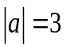，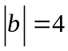，且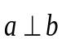，则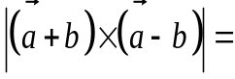 。
2. 过点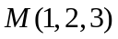且与直线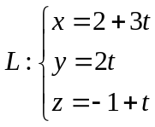垂直的平面方程是 。
3. 若二元函数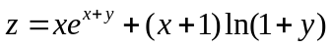，则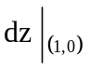= 。
4. 曲线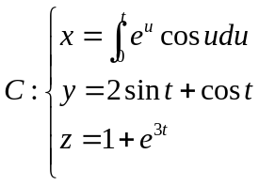在处法平面方程为 。
5. 函数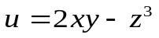在点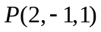处方向导数的最大值为 。
6. 方程组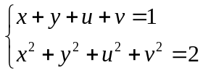确定了隐函数组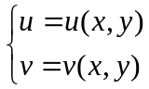，则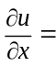 。
7. 微分方程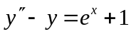的特解形式是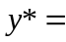 。(只需写出形式，不必计算系数)。
8. 微分方程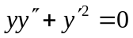满足初始条件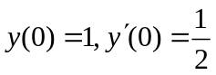的特解是 。
二．选择题（每小题3分，共12分）
1. 设直线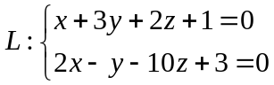及平面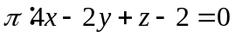，则直线L（ ）。
A 平行于 B在上 C 垂直于 D与斜交
2. 设可微函数在点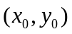取得极小值，则以下结论正确的是（ ）。
A 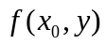在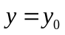处的导数大于0 B 在处的导数等于0
C 在处的导数小于0 B 在处的导数不存在
3. 在曲线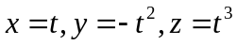的所有切线中，与平面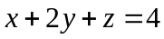平行的切线（ ）。
A 只有一条 B只有两条 C 至少有三条 D不存在
4. 若函数在点处不连续，则必有（ ）。
A 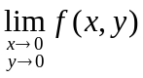不存在 B 在点处无定义
C 在点处不可微 D 在点处不可导

三．计算题（每小题6分，共24分）
1. 设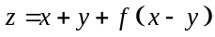, 当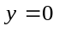时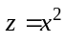，求函数和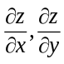。

2. 设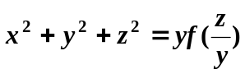，其中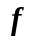是可微函数，求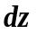.

3．设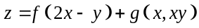, 其中可导，具有二阶连续偏导数, 求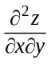。

4．已知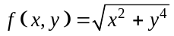，（1）求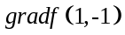；（2）设是沿方向的单位矢量，求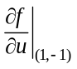

四．（10分）在曲面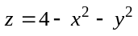上求平行于平面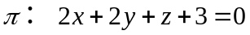的切平面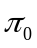的方程，并求与距离。

五．（10分）已知曲线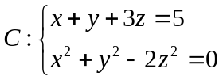，求C上距离xOy面最远的点和最近的点。

六．（10分）设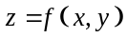,而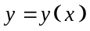由方程组 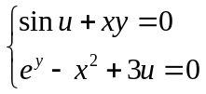确定，（其中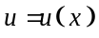可导），求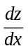。

七．（10分）设函数在内具有二阶导数，且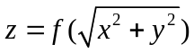满足等式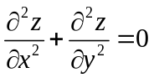.
（1）验证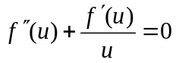； （2）若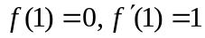，求表达式。

答案
一． 1. 24 2. 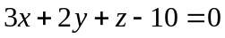 3. 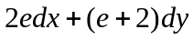 4. 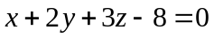
5. 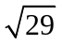 6. 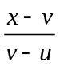 7. 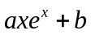 8. 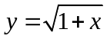
二． 1 C 2 B 3 B 4 C
三．1解：由条件知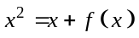, 所以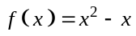，,
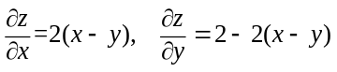
2. 解：方程两边求微分，得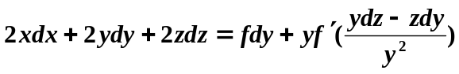，
整理得 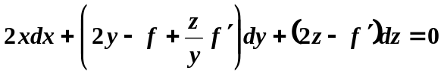，
所以 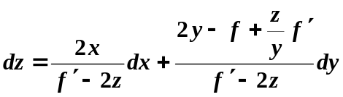，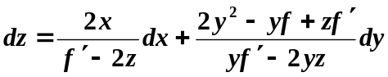
3. 解：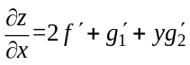，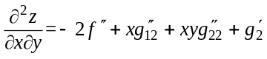
4. 解：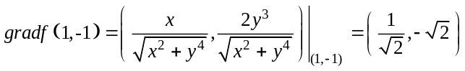，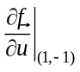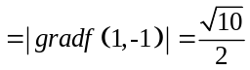
四．解：设切点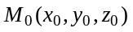，在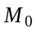处切平面的法向量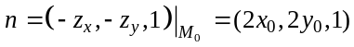
依题意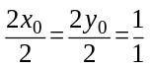，解得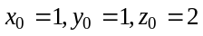，所求切平面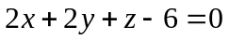.
在上取一点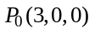，则它到的距离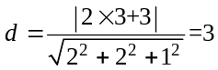即为与距离。
五．解：点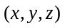到xOy面距离为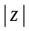，此问题等价于在条件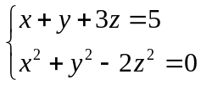下求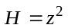的最大最小值问题。构造拉格朗日函数
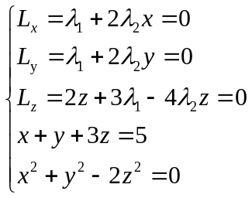， 解得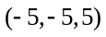和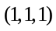
比较函数值可知是距离xOy面最远的点，是距离xOy面最近的点。
六．解：方程组对x求导，得：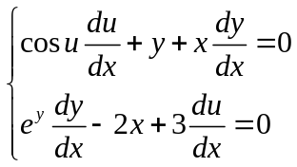，即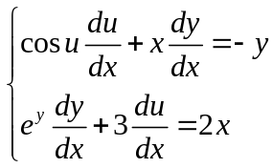
解得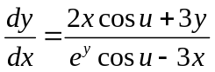，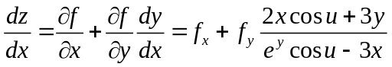

七．（1）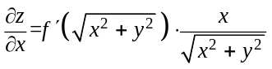，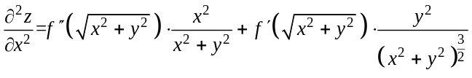，
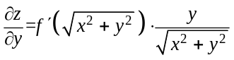，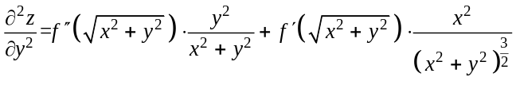
由已知条件，得
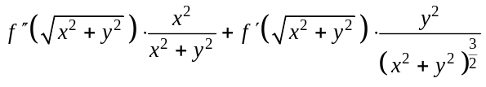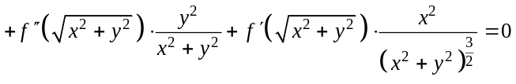，
所以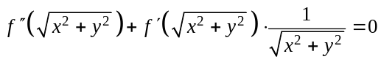 ，即。
（2）此方程是可降阶方程，令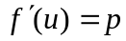，得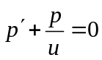，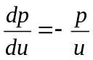，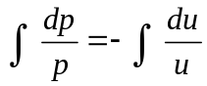，
解得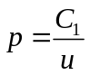，代入初始条件得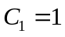，所以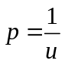，所以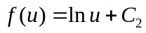,
代入初始条件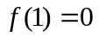得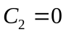，所以

